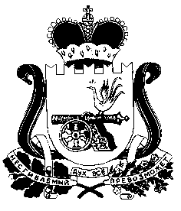

Совет депутатов
Каменского сельского поселения
Кардымовского района Смоленской области

Р Е Ш Е Н И Е

от «22» октября 2024 года №35
Об исполнении бюджета
Каменского сельского поселения
Кардымовского района Смоленской области за9месяцев 2024 года

Заслушав и обсудив информацию Главы муниципального образования Каменского сельского поселения Кардымовского района Смоленской области об исполнении бюджета за 9 месяцев 2024 года, руководствуясь решением Совета депутатов Каменского сельского поселения Кардымовского района Смоленской области от 28.04.2017 № 17 «Об утверждении Положения о бюджетном процессе в Каменском сельском поселенииКардымовского района Смоленской области» Совет депутатов Каменского сельского поселения Кардымовского района Смоленской области

Р Е Ш И Л:

1. Принять к сведению отчет об исполнении бюджета Каменского сельского поселения Кардымовского района Смоленской области за 9 месяцев2024года.
2. Настоящее Решение опубликовать в газете «Знамя труда» - Кардымово.

Глава муниципального образования
Каменского сельского поселения
Кардымовского района Смоленской области В.П.Шевелева

